21川ま施設第2687号
平成21年12月15日

工事報告書及び工事監理報告書の作成について

工事報告書及び工事監理報告書は工事ごとに工事請負者等から毎月提出を求めていますが、工事の適正な進捗を図るため、次の様式を参考に作成してください。また、提出にあたり、工事監理を委託している工事については工事監理報告書と工事報告書を一冊にまとめてください。

提出書類一覧表
 | 提出書類 | 記載事項 | 区分 |  | 備考
 | 提出書類 | 記載事項 | Ａ | Ｂ | 備考
１） | 表紙 | 様式１ | ○ | ○
２） | 工事概要書 | 様式２ | ○
３） | 配置図 |  | ○
４） | 工事工程表 | - 全体工程表  - 月間工程表 | ○ |  | Ａ３版
５） | 進捗状況（出来高）表 | - 工事科目別の出来高（様式３）  - 工事の出来高曲線図（様式４）  - 工事進捗図（断面図） | ○
６） | 工事監理勤務簿 | 様式５ |  | ○
７） | 監理日報 | 様式６ |  | ○
８） | 作業内容報告書 | 様式７ | ○
９） | 工事写真 | ① 現場全体の状況（できれば定点撮影が望ましい。）  ② 各作業及び検査等の状況等  ＊写真添付にあたり、作業の途中段階で撮影せざるを得ない隠蔽されるスリーブの設置状況等については、後日、誤解を招くことがないよう周囲の補強配筋状況等を確認する。 | ○
10） | その他 | 特に添付する必要があるもの | ○ | ○

注） 区分Ａ：工事報告書（工事請負者が作成するもの。）
区分Ｂ：工事監理報告書（工事監理業務委託の受託者が作成するもの。）

様式１
建築 |  |  | 機械 |  |  | 電気 |  |  | 部長
担当 | 係長 | 課長 | 担当 | 係長 | 課長 | 担当 | 係長 | 課長 | 部長
○○○○○○○新築工事

工事報告書（月報）
又は
工事監理報告書（月報）

令和○○年○○月

工事監理者 ㈱○○○○設計事務所
（工事監理業務委託を行っている場合）
工事請負者 ㈱○○○○建設

様式２
工事概要
工事名 | ○○○学校新築工事
工事場所 | ○○区○○○ ○○番地
設計・監理 | 川崎市 まちづくり局 施設整備部  ㈱○○○建築事務所
請負者  請負金額 | 建築 | ○○○・○○・○○共同企業体 | ○○，○○○，○○○
請負者  請負金額 | 電気設備 | ○○○・○○・○○共同企業体 | ○○，○○○，○○○
請負者  請負金額 | 空調設備 | ○○○・○○・○○共同企業体 | ○○，○○○，○○○
請負者  請負金額 | 衛生設備 | ○○○・○○・○○共同企業体 | ○○，○○○，○○○
工期 | 令和○○年○○月○○日～令和○○年○○月○○日
構造・規模 | ○○○○造 地下○階、地上○階、塔屋○階
敷地面積 | ○○○，○○○ ㎡
建築面積 | ○○，○○○ ㎡
延べ床面積 | ○○○，○○○ ㎡
最高高さ | ○○．○ ｍ
付属施設 | - ○○○：○○○造、地上○階、○○㎡  - ○○○：○○○造、地上○階、○○㎡  - ○○○：○○○造、地上○階、○○㎡
特記事項

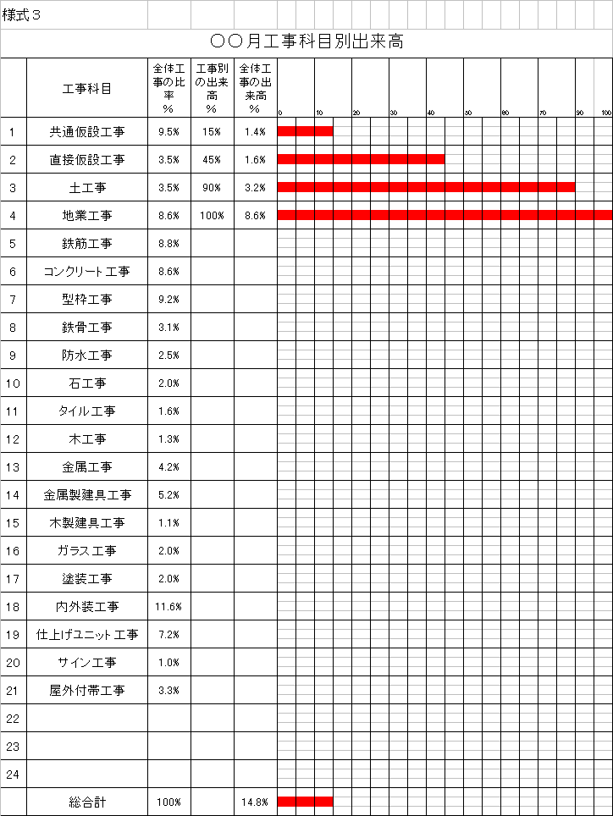
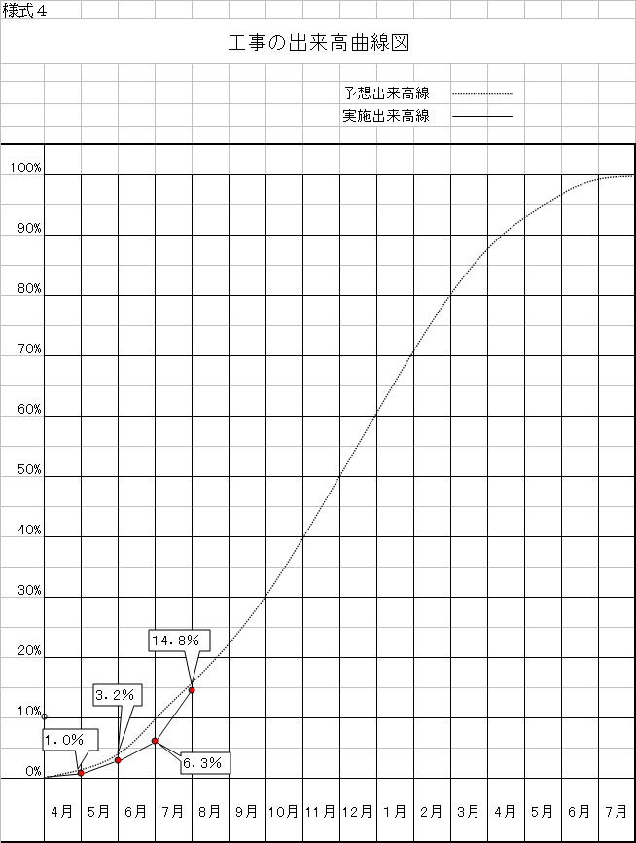
様式５
工事監理勤務簿（○○月）
委託監督員 |  |  | 建築（意匠） | ○○○○ | 建築（構造） |  |  | ○○○○
 |  |  | 電気 | ○○○○ | 通信 |  |  | ○○○○
 |  |  | 機械（空調） | ○○○○ | 機械（衛生） |  |  | ○○○○
日 | 曜 | 作業内容 |  |  |  | 建築 |  |  | 電気 |  | 機械
日 | 曜 |  |  |  |  | 意匠 | 構造 |  | 電気 | 通信 | 空調 | 衛生
１ | 月 | 第○回総合定例会議  市監督員と打合せ |  |  |  | ○ |  |  | ○ |  | ○ | ○
２ | 火
３ | 水 | 配筋検査 |  |  |  |  | ○
４ | 木 | 配筋検査 |  |  |  |  |  |  | ○ |  |  | ○
５ | 金 | コンクリート打設 |  |  |  |  | ○
６ | 土
７ | 日
８ | 月
９ | 火
10 | 水
11 | 木
12 | 金
13 | 土
14 | 日
15
16
17
18
19
20
21
22
23
24
25
26
27
28
29
30
31
合計 |  |  |  |  |  | ３ | ２ |  | ２ |  | １ | ２

様式６
記載事項：①指示・連絡事項、②発注者、官公署等の打合せ事項
③施工計画書、施工図等の承諾状況、④立合、検査状況
⑤その他
監理日報（○○月）
日 | 監理記録
0/1 | 第○回総合定例会議（詳細は別紙）
 | １前回議事録の確認（所長より）
 | ２工程説明及び確認（建築、電気、機械）
 | ３施工者、監理者、市監督員から連絡事項
 | ４次回は○月○○日（月）１４：００から
 | 市監督員と打合せ（詳細は別紙）
 | １出来高検査の日程調整
 | ２○○施工図の承諾
 | ３台風接近に伴う台風対策の指示
0/3 | 配筋検査
 | ○階床配筋
 | 検査員 監理者○○
 | 請負者○○（建築）
 | 手直し事項
 | 1ピッチの乱れ
 | 2スリーブ周りのかぶり
 | 3型枠清掃の徹底
0/5 | ○階床コンクリート打設立合
 | １配筋検査手直し事項の確認
 | ２打設状況の確 ・打設数量○○㎡
 | ・打設時間０：００～０：００
 | ・供試体の採取 第１回０：００、第2回０：００

様式７
作業内容報告書（○○月）
日 | 曜日 | 天候 | 気温 |  | 作業内容等
日 | 曜日 | 天候 | 最低 | 最高 | 作業内容等
１ | 月 | 晴 | １２．0 | １８．5 | ○階床配筋、○階型枠撤去
２ | 火
３ | 水
４ | 木
５ | 金
６ | 土
７ | 日
８
９
10
11
12
13
14
15
16
17
18
19
20
21
22
23
24
25
26
27
28
29
30
31
次月の予定

